ROZRYWKA

Pani pyta się w szkole: Co mówi bombka do bombki?
- Gdzie pracują wasi rodzice? Chyba nas powieszą.
Jaś się zgłasza i mówi:
- Mój tata wykłada na Uniwersytecie.
- A co wykłada? Boże Narodzenie.
- Kafelki! Blondynka wraz z rodziną spędza je w domu.
Nagle jedno z dzieci (w ręce trzymając zimny ogień) pyta się blondynki:
- Zapalisz?
Pani się pyta Jasia w szkole: Nie, dziękuję nie palę.
-Jasiu powiedz coś na literkę ś
- ścipawicia
- dobrze a teraz na literkę J
- Jeście jedna ścipawicia
- a teraz na literę ć
- ćyźby jeście jedna ścipawicia?

Polak, Czech i Niemiec spotkali diabla.
Kazał im przynieść jakąś roślinkę.
Polak przyniósł tulipana, Niemiec dziką różę, a Czecha jeszcze nie ma...
Diabeł nie czekając kazał im to zjeść.
Polak zjadł bez problemu.
Niemiec natomiast je, i płacze i śmieje się jednocześnie..
- Czemu płaczesz - spytał diabeł
- Bo muszę zjeść dziką różę, to boli!
- A czemu się śmiejesz?
- Bo Czech idzie z kaktusem!
Złapali bandyci Ruskiego, wrzucili do bagażnika i zawieźli w odludne miejsce nad rzekę. Podtopili go na 10 sekund i pytają:
- Pieniądze?
- Nie.
Podtopili na 20 sekund i pytają:
- Kosztowności?
- Nie.
Podtopili na pół minuty i pytają:
- Złoto?
- Nie! Słuchajcie, albo dajcie latarkę, albo głębiej mnie zanurzajcie, bo tu nic nie widać.
Gazetka Szkolna
''DZWONEK
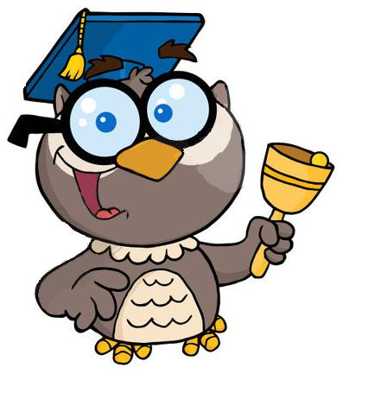
2017/2018
Nr 3 Listopad
Opracowali : Smolarek Wiktoria, Nowak Kaja, Stępień Oliwia,
Opiekun: Justyna Newereńczuk

LISTOPAD
1 listopada – Dzień Wszystkich Świętych
9 listopada – Dzień Wynalazcy
11 listopada – Święto Niepodległości
16 listopada – Dzień Tolerancji
20 listopada – Dzień Praw Dziecka
25 listopada – Dzień Pluszowego Misia

29 listopada - Andrzejki

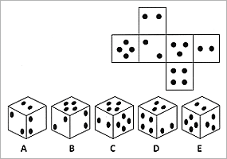

Rozwiązanie zagadki z numeru 1-2 :
Zapałkę z 9 przenosimy na plus tj. 4+3=7
Zapałkę 2 zmieniamy na cyfrę 3 tj. 5+3=8

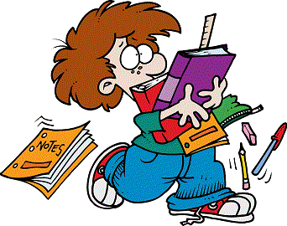

Dzień Wszystkich Świętych przypada 1 listopada. Polacy odwiedzają cmentarze, aby ozdobić groby swoich bliskich kwiatami i zapalić znicze. Nasza szkoła również upamiętniła ten dzień. 30 października klasa I pod opieką pani B. Urbańskiej wybrała się na cmentarz do Sulejowa. Uczniowie zapalili znicze na grobach zmarłych, aby upamiętnić, tych którzy odeszli.
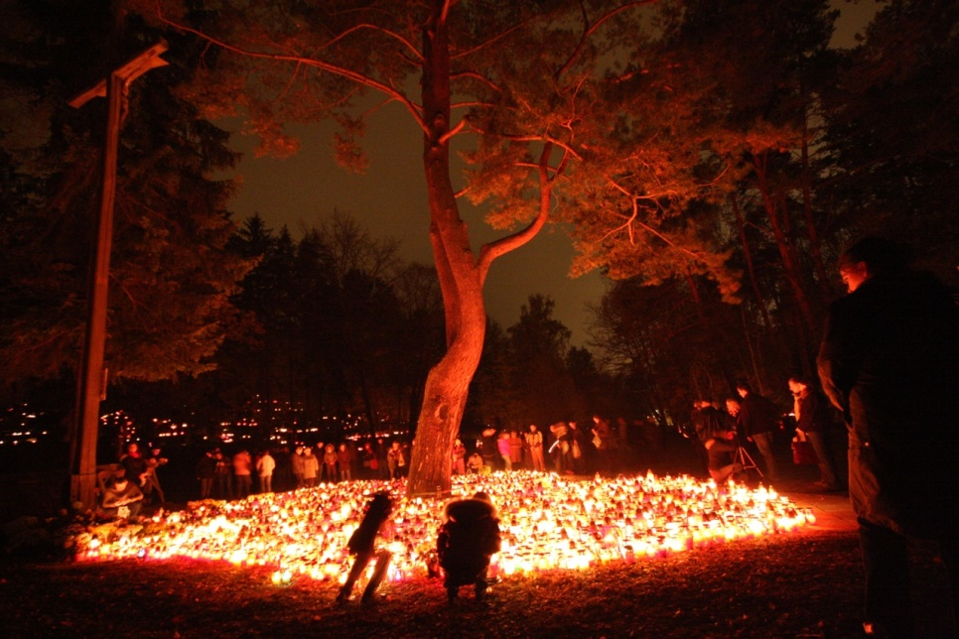
Cmentarz Srebrzysko w Trójmieście

Prawa człowieka zaczynają się od praw dziecka
Prawa Dziecka
W listopadzie nasza szkoła obchodziła święto wszystkich dzieci: Dzień Życzliwości i Praw Dziecka. W naszej szkole odbyła się akcja Tydzień Życzliwości, którą wygrała klasa VII. 21 XI 2017 odbył się apel, który zaznajomił wszystkich uczniów o tym, że mają swoje prawa. Najważniejsze według nas są poniższe prawa:

- PRAWO DO EDUKACJI
- PRAWO DO MIŁOŚCI I ZROZUMIENIA
- PRAWO DO ZDROWIA I DOBROBYTU
- PRAWO DO SCHRONIENIA
- PRAWO DO POKOJU
- PRAWO DO IMIENIA I NARODOWOŚCI
- PRAWO DO OCHRONY
- PRAWO DO WOLNOŚCI
- PRAWO DO OPIEKI MEDYCZNEJ

W najbliższym numerze między innymi:
- Świąteczne zwyczaje w naszych domach
- Mikołajki
- Moda nie tylko dla ludzi
- Zrób to sam
- Ciekawostki
- Sport
- Grudniowe akcja szkolne. Dlaczego lubimy pomagać?

Andrzejki
W piątek 01.12.2017r. Samorząd Uczniowski zorganizował święto św. Andrzeja dla całej społeczności uczniowskiej. W tym dniu sala gimnastyczna została zamieniona w "salę wróżb". Dziewczęta i chłopcy z klasy siódmej zadbali o magiczny nastrój. Uczniowie Ci na ten moment przeobrazili się różne stwory: wampiry, kościotrupy, czarownice przepowiadając wszystkim chętnym przyszłość z kart i dłoni. Nie obyło się również bez wróżenia z wosku. Katalog wróżb był obszerny i bogaty, a każdy pragnął wywróżyć sobie coś wyjątkowego.
Po południu klasy IV – VII wspaniale się bawiły na andrzejkowej dyskotece.
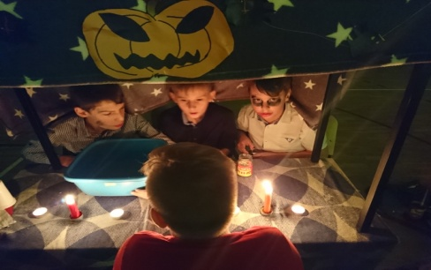
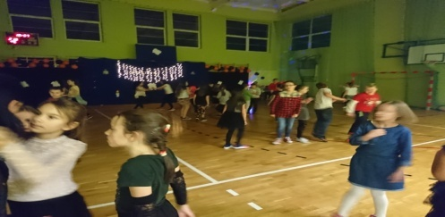
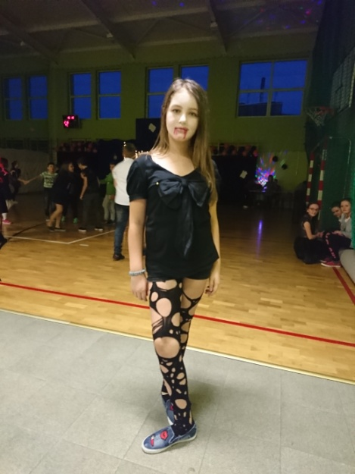

11 XI - Narodowe Święto Niepodległości jest to święto upamiętniające odzyskanie przez Polskę niepodległości w 1918 roku. Na 123 lata Polska została wymazana z mapy Europy, licząc od momentu ostatniego rozbioru dokonanego przez Austrię, Prusy i Rosję.
Święto to - obchodzone 11 listopada każdego roku - zostało ustanowione w ostatnich latach II Rzeczypospolitej Polskiej tuż przez rozpoczęciem II wojny światowej. Do kalendarza powróciło w 1989 r. W roku 2017 świętujemy po raz 99.
W Łęcznie świętowaliśmy tak:
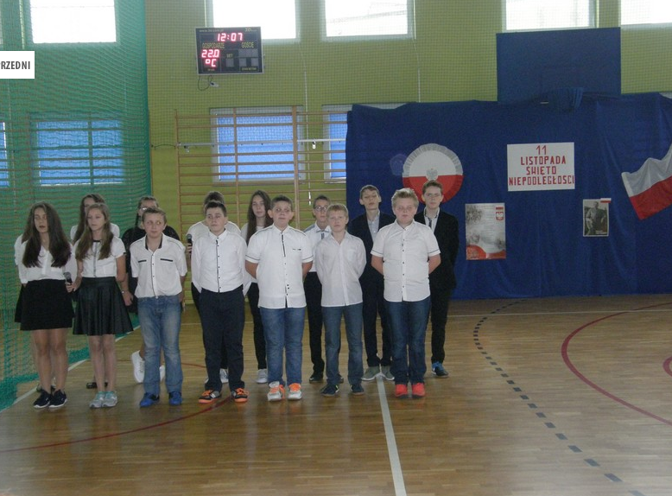

Czy wiesz, że…
- Ludzkie oczy nie zmieniają swojego rozmiaru od urodzenia,
- Najniższa odnotowana temperatura w Polsce wynosiła -41 st. C


- W Chinach zakazane jest przytulanie drzew
- W Singapurze zabronione jest żucie gumy
- Leonardo Da Vinci potrafił malować jedną ręką i jednocześnie pisać drugą
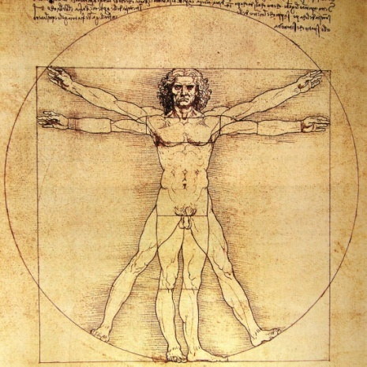

25 XI 2017 Dzień Pluszowego Misia

Wydawać by się mogło, że misie towarzyszą nam od wieków, tymczasem historia tej milusińskiej zabawki sięga raptem końca dziewiętnastego wieku. W dwóch krajach, niezależnie od siebie, powstały pierwsze pluszowe maskotki pod postacią niedźwiadka w Niemczech oraz w Stanach Zjednoczonych.
Pluszowe misie towarzyszą nam w codziennym życiu. Są one bohaterami książek i filmów oraz najlepszymi przyjaciółmi dzieci. Najpopularniejsze z nich to: Miś Paddington, Miś Uszatek, Miś Yogi czy chociażby Kubuś Puchatek.
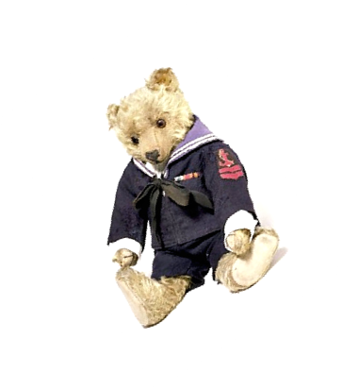
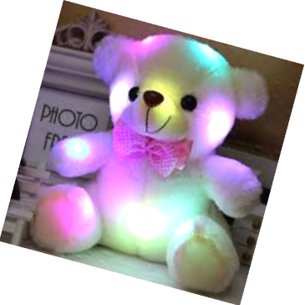

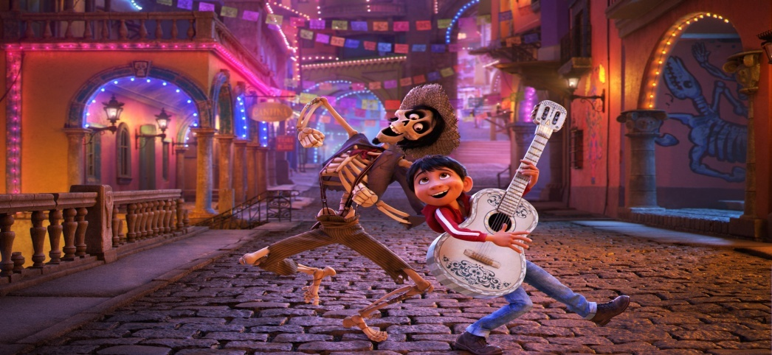

Miguel jest zupełnie inny niż jego rodzina. Podczas gdy reszta familii zajmuje się szyciem butów, on marzy o tym, by realizować swoją największą pasję, czyli granie na gitarze i śpiewanie. Nie ma jednak na to szansy, ponieważ jest to całkowicie nieakceptowane przez krewnych, którzy pamiętają o tym, jak prapra dziadek porzucił pra pra babcię Miguela, by zostać najwybitniejszym muzykiem w historii Meksyku. Wskutek dziwnego zbiegu okoliczności, Miguel trafi do świata umarłych, gdzie zaczyna szukać swojego sławnego przodka. Coco nie tylko nie ma oczywistego zakończenia (i gwarantuję, że nawet na sam koniec i tak was ono zaskoczy).

Gadżety

Robot humanoidalny o imieniu Sophia stał się najbardziej znaną maszyną wyposażoną w sztuczną inteligencją na świecie. Android, który jest dziełem firmy Hanson Robotics z Hongkongu, brał udział w panelu Organizacji Narodów Zjednoczonych a podczas kongresu Future Investment Initiative, Król Arabii Saudyjskiej, Salman ibn Abd al-Aziz Al Su’ud, przyznał androidowi obywatelstwo swojego kraju.
Po otrzymaniu obywatelstwa Sophie powiedziała:
– Jestem zaszczycona i dumna z tego wyjątkowego wyróżnienia. Bycie pierwszym robotem, którego uhonorowano przyznaniem obywatelstwa, stało się faktem historycznym
Oto słynna Sophia:

MŚ 2018: Terminarz. Kiedy i gdzie grają Polacy?
SPORT
Po losowaniu w Moskwie reprezentacja Polski poznała swoich rywali na mistrzostwach świata w Rosji. Turniej rozegrany zostanie w dniach 14 czerwca-15 lipca. Biało-Czerwoni trafili do grupy H, a swoje mecze rozegrają w Kazaniu, Wołgogradzie i stolicy Rosji. Przedstawiamy pełny terminarz mistrzostw świata 2018.
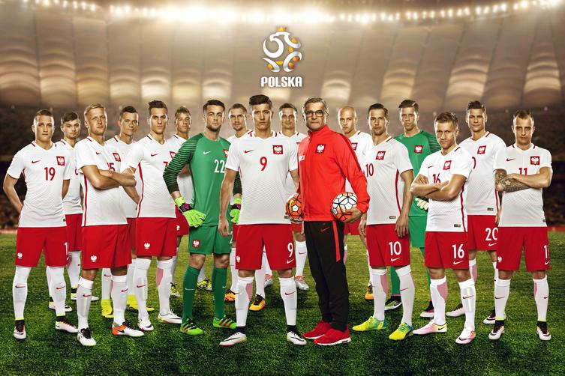


FAZA GRUPOWA
19 czerwca: 17:00 Polska - Senegal (Moskwa)
24 czerwca: 20:00 Polska - Kolumbia (Kazań)
28 czerwca: 20:00 Japonia - Polska (Wołgograd)
FAZA PUCHAROWA
1/8 FINAŁU
3 lipca: 20:00 Zwycięzca grupy H - drugi zespół grupy G (Moskwa – Otkrytiye)
ĆWIERĆFINAŁY
6 lipca: 20:00 1E/2F - 1G/2H (Kazań)
7 lipca: 16:00 1F/2E - 1H/2G (Soczi)
PÓŁFINAŁY
10 lipca: 20:00 Półfinał 1 (St. Petersburg)
11 lipca: 20:00 Półfinał 2 (Moskwa - Łużniki)
MECZ O 3. MIEJSCE
14 lipca: 16:00 (St. Petersburg)
FINAŁ
15 lipca: 17:00 Finał (Moskwa - Łużniki)

